CHƯƠNG 3: HỆ THỐNG CÂN NÔNG NGHIỆP THÔNG MINH
3.1. Đặt vấn đề và Mục tiêu thiết kế
3.1.1. Bài toán thực tế.
Trong nông nghiệp công nghệ cao hiện nay, việc kiểm soát chính xác lượng nước bên trong bầu giá thể là một yếu tố quyết định trực tiếp đến sự phát triển của cây trồng. Bằng cách giám sát liên tục sự thay đổi trọng lượng của bầu giá thể từ xa, người quản lý có thể tính toán chính xác lượng nước đang được giữ lại ở rễ. Phương pháp đo lường trọng lượng này giúp hệ thống tự động nhận biết ngay lập tức thời điểm cây trồng đang rơi vào trạng thái khô hạn thiếu nước hoặc bị úng ngập do dư thừa nước. Qua đó, quá trình vận hành có thể đưa ra các quyết định điều chỉnh lịch tưới tiêu một cách tự động và khoa học nhằm tối ưu hóa năng suất sinh trưởng.
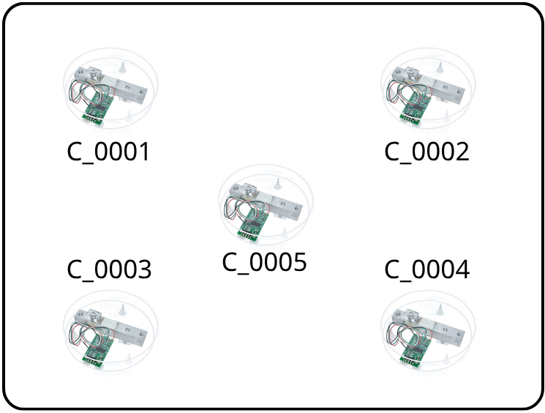
Để cân bằng giữa chi phí đầu tư thiết bị và độ phức tạp của toàn bộ hệ thống IoT, việc lắp đặt trạm đo lường được tính toán khắt khe theo phương pháp lấy mẫu đại diện. Các trạm cân điện tử thông minh không được bố trí đại trà cho toàn bộ cây trồng mà chỉ được đặt chuyên biệt tại vị trí của những cây mẫu tiêu biểu trên mỗi dàn canh tác. Cụ thể, toàn bộ không gian nhà vườn được chia thành nhiều khu vực và chỉ bố trí thiết bị tại đúng năm vị trí trọng yếu mang tính đại diện cao nhất về điều kiện vi khí hậu. Chiến lược phân bổ điểm lấy mẫu này vừa đảm bảo thu thập đủ dữ liệu phản ánh toàn cảnh nhu cầu tưới của cả nông trại, vừa tinh gọn đáng kể cấu trúc mạng lưới phần cứng.
Hình 3.1: một hệ gồm nhiều cân điện tử trong 1 khu.
Vì tính chất triển khai linh hoạt ngoài thực địa xa nguồn điện lưới, các trạm cân biên này phải hoạt động độc lập và phụ thuộc 100% vào tấm pin năng lượng mặt trời kết hợp với mạch lưu trữ nội bộ. Đặc thù phần cứng không dây này đặt ra một thách thức kỹ thuật rất nghiêm trọng về bài toán khống chế mức độ tiêu thụ điện năng của vi điều khiển. Nhằm duy trì hoạt động ổn định qua những chuỗi ngày thiếu nắng, thiết bị bắt buộc phải hoạt động ở chế độ ngủ sâu (Deep Sleep) và chỉ thức dậy để gửi dữ liệu với chu kỳ giãn cách từ 1 phút 30 giây đến 5 phút mỗi lần. Việc phải đáp ứng đồng thời yêu cầu cập nhật dữ liệu tưới tiêu liên tục và giới hạn điện năng thu hoạch từ năng lượng mặt trời chính là rào cản kỹ thuật cốt lõi mà thiết kế của dự án cần vượt qua.
3.1.2. Mục tiêu kỹ thuật.
Mục tiêu kỹ thuật cốt lõi của dự án là thiết kế và chế tạo một trạm cân biên (Edge Device) hoạt động hoàn toàn độc lập với khả năng tối ưu hóa năng lượng triệt để. Để giải quyết bài toán tiêu hao điện năng, hệ thống được thiết lập vận hành chủ yếu ở trạng thái ngủ sâu (Deep Sleep) và ngắt điện toàn bộ các module ngoại vi khi không có nhu cầu đo lường. Đi kèm với cơ chế khắt khe này là yêu cầu bắt buộc về khả năng kết nối mạng không dây cực nhanh thông qua việc áp dụng kỹ thuật gán địa chỉ IP tĩnh. Nhờ sự kết hợp này, vi điều khiển có thể thức dậy, hoàn thành việc thu thập dữ liệu giá thể và tiến hành truyền tải đi trong khoảng thời gian tính bằng mili-giây trước khi quay lại trạng thái nghỉ.
Song song với việc tối ưu hóa chu trình phần cứng, kiến trúc giao tiếp truyền thông của trạm cân được xây dựng dựa trên giao thức MQTT nhằm đảm bảo tính ổn định của luồng dữ liệu thời gian thực. Việc ứng dụng giao thức MQTT cho phép thiết bị biên đóng gói và truyền tải các bản tin có dung lượng cực nhỏ, giúp làm giảm băng thông và giảm thiểu năng lượng phát sóng trong mỗi chu kỳ kết nối. Hệ thống vi điều khiển sẽ duy trì giao tiếp bất đồng bộ với máy chủ đám mây, đảm bảo mọi biến động chi tiết về trọng lượng bầu giá thể đều được đồng bộ hóa một cách tin cậy. Giao thức này đồng thời cung cấp chất lượng dịch vụ truyền tải linh hoạt, giúp thiết bị vận hành trơn tru ngay cả khi chất lượng sóng Wi-Fi tại khu vực nhà màng bị suy hao hoặc nhiễu loạn.
Một đột phá kỹ thuật đặc biệt quan trọng của trạm cân biên trong dự án này là năng lực tiếp nhận các lệnh hiệu chuẩn và thay đổi tham số cấu hình hoàn toàn từ xa. Bằng cách ứng dụng cơ chế lưu trữ tin nhắn (Retained Message) trên máy chủ kết hợp cùng các "cửa sổ lắng nghe" được lập trình tinh gọn, thiết bị có thể nhận lệnh ngay khi vừa thức dậy mà không cần phải chờ đợi trực tuyến. Nhờ nền tảng này, người quản trị nông trại có thể chủ động thay đổi chu kỳ gửi dữ liệu, gán lại điểm không (tare) hoặc cân chỉnh lại hệ số đo lường (calibration) trực tiếp thông qua giao diện điều khiển trên nền tảng web. Năng lực cấu hình từ xa không đồng bộ này giúp loại bỏ hoàn toàn các thao tác can thiệp vật lý trực tiếp lên bảng mạch, tiết kiệm đáng kể chi phí nhân công bảo trì và duy trì sự nguyên vẹn của hộp thiết bị chống nước ngoài thực địa.
3.2. Thiết kế phần cứng
3.2.1. Khối xử lý trung tâm ESP8266.
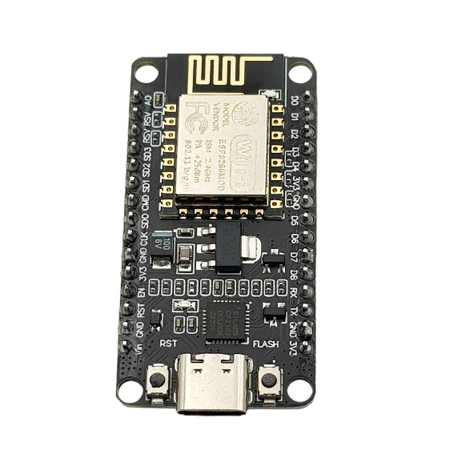
Trong thiết kế phần cứng của trạm cân nông nghiệp, vi điều khiển ESP8266 được lựa chọn làm khối xử lý trung tâm nhờ sự cân bằng hoàn hảo giữa khả năng tính toán và chi phí đầu tư. Điểm ưu việt lớn nhất của dòng chip này là nền tảng kết nối Wi-Fi được tích hợp sẵn trên bo mạch, cho phép thiết bị dễ dàng tham gia vào mạng lưới không dây nội bộ của nông trại mà không cần ghép nối thêm các module giao tiếp ngoại vi phức tạp. Khả năng tương thích trọn vẹn với các giao thức truyền tải bản tin nhẹ như MQTT giúp ESP8266 trở thành một nút mạng trạm biên (edge node) lý tưởng cho việc liên tục gửi dữ liệu đo lường. Sự lựa chọn phần cứng này không chỉ đáp ứng tốt yêu cầu xử lý tín hiệu từ cảm biến trọng lượng mà còn tạo tiền đề vững chắc cho các thuật toán điều khiển từ xa phức tạp.

Hình 3.2: Module vi điều khiển esp8266.
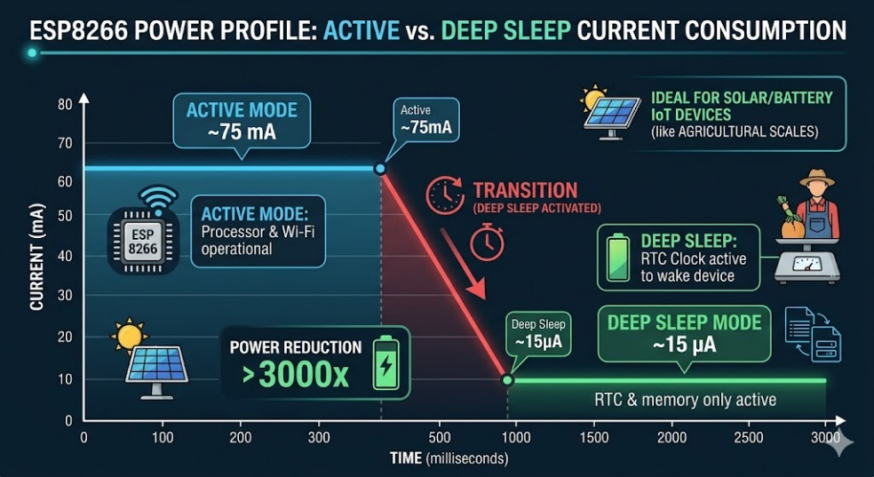
Để giải quyết triệt để bài toán năng lượng theo mục tiêu đã đề ra, sơ đồ kết nối của khối xử lý trung tâm đặc biệt chú trọng đến việc thiết lập phần cứng cho chế độ ngủ sâu (Deep Sleep). Trên thiết kế mạch nguyên lý, chân GPIO16 (thường được ký hiệu là D0) bắt buộc phải được đấu nối trực tiếp với chân Reset (RST) của vi điều khiển thông qua hệ thống dây dẫn hoặc mạch in. Đường truyền vật lý này đóng vai trò như một mạch đánh thức tự động, cho phép bộ định thời gian thực (RTC) nội bộ phát ra xung tín hiệu mức thấp để khởi động lại toàn bộ hệ thống sau khi chu kỳ ngủ kết thúc. Việc thiết lập chuẩn xác cấu trúc phần cứng này là điều kiện tiên quyết để vi xử lý có thể ngắt điện hầu hết các khối logic bên trong, qua đó kéo giảm dòng điện tiêu thụ xuống giới hạn cực tiểu tính bằng micro-ampe.
Hình 3.3: Chu kì làm việc của cân điện tử.
Bên cạnh mạch đánh thức tự động, sơ đồ kết nối tổng thể của vi điều khiển còn được tính toán kỹ lưỡng để đồng bộ hóa tín hiệu với mạch khuếch đại cảm biến và các công tắc điều hành vật lý. Các chân vào/ra đa dụng (GPIO) được phân bổ một cách chiến lược, trong đó đảm bảo những chân có ảnh hưởng trực tiếp đến chu trình khởi động như GPIO15 (D8) luôn được bảo vệ bằng các điện trở kéo xuống (pull-down resistor) nhằm ngăn chặn triệt để tình trạng treo bộ nạp (boot loop). Đồng thời, hệ thống đường dẫn tín hiệu giao tiếp giữa vi xử lý và module chuyển đổi tương tự sang số (ADC) được thiết kế cách ly nhiễu nhằm bảo toàn tính chính xác của dữ liệu trọng lượng thu về từ bầu giá thể. Tổng thể cấu trúc kết nối này tạo thành một bộ não điều khiển khép kín, hoạt động bền bỉ và ổn định trước những tác động nhiễu loạn của môi trường thực địa.
3.2.2. Khối cảm biến Loadcell.
Cơ cấu đo lường trọng lượng của trạm cân biên dựa trên nguyên lý biến dạng đàn hồi của cảm biến Loadcell kết hợp với cầu điện trở Wheatstone. Khi bầu giá thể đặt lên bàn cân, thân kim loại của Loadcell bị biến dạng siêu nhỏ, làm thay đổi trị số của các điện trở dán trên bề mặt cảm biến và tạo ra sự chênh lệch điện áp ở mức mili-volt ($mV$). Do tín hiệu điện áp này cực kỳ nhỏ và chứa nhiều nhiễu môi trường, hệ thống bắt buộc phải sử dụng module ADC chuyên dụng HX711 với độ phân giải cao lên đến 24-bit. Module này không chỉ thực hiện nhiệm vụ khuếch đại tín hiệu mà còn chuyển đổi dữ liệu tương tự sang định dạng kỹ thuật số, giúp ESP8266 có thể đọc được chính xác những thay đổi dù là nhỏ nhất về khối lượng nước trong bầu giá thể.

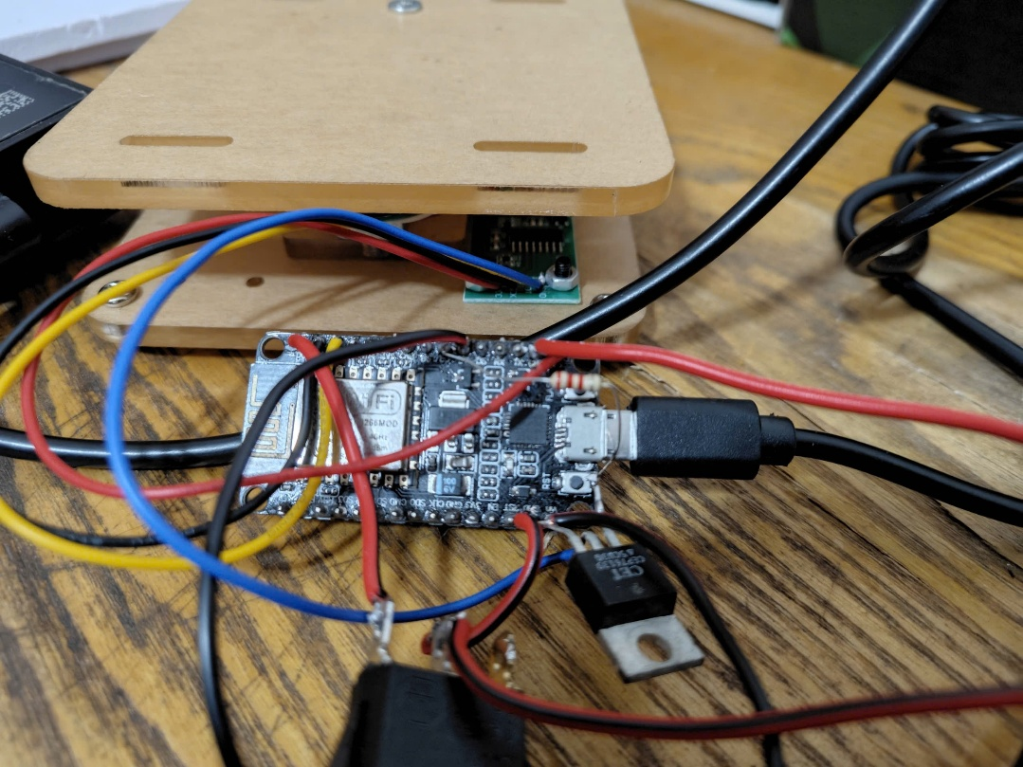
Nhằm tối ưu hóa năng lượng theo tiêu chuẩn khắt khe của thiết bị chạy pin mặt trời, dự án áp dụng kỹ thuật quản lý nguồn độc lập cho module HX711 thông qua một mạch đóng ngắt sử dụng transistor. Thay vì cấp nguồn trực tiếp từ đường 3.3V liên tục, chân VCC của module HX711 được nối qua một transistor (thường là loại PNP hoặc P-channel MOSFET) và được điều khiển đóng/ngắt bởi chân GPIO14 (D5) của ESP8266. Kỹ thuật này cho phép vi điều khiển chỉ cấp điện cho cảm biến trong vài mili-giây ngắn ngủi khi cần thực hiện phép đo, sau đó ngay lập tức ngắt nguồn hoàn toàn trước khi đi vào giấc ngủ sâu. Việc chủ động cắt đứt đường cung cấp năng lượng này giúp triệt tiêu hoàn toàn dòng điện rò rỉ (leakage current) của module HX711, vốn là nguyên nhân gây hao pin thầm lặng ngay cả khi chip chủ đã ngủ.
Hình 3.4 : Mosfet điều khiển đóng ngắt cho HX711.
Trong quy trình vận hành phần mềm, việc cấp nguồn qua chân D5 được thực hiện theo trình tự thời gian nghiêm ngặt để đảm bảo độ chính xác của dữ liệu. Ngay sau khi thức dậy, ESP8266 sẽ kéo chân D5 xuống mức thấp để kích hoạt transistor cấp nguồn cho HX711, sau đó duy trì một khoảng trễ ngắn (khoảng 50ms - 100ms) để điện áp trên cảm biến ổn định trước khi lấy mẫu. Sau khi thu thập đủ số lượng mẫu trung bình nhằm loại bỏ nhiễu rung động, vi điều khiển sẽ đưa chân D5 về mức cao để ngắt nguồn cảm biến và ngay sau đó thực hiện lệnh Deep Sleep. Sự phối hợp nhịp nhàng giữa linh kiện bán dẫn và thuật toán điều khiển này đảm bảo rằng mỗi micro-joule năng lượng từ pin mặt trời đều được sử dụng một cách hiệu quả nhất cho mục đích giám sát nông nghiệp.

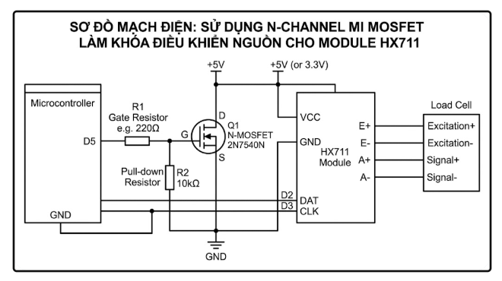
Hình 3.5: Sơ đồ kết nối chân điều khiển mosfet cảm biến loadcell.
Hệ thống được xây dựng từ các thành phần linh kiện có độ tin cậy cao và dòng tiêu thụ tĩnh thấp.
Linh kiện |  | Thông số kỹ thuật | Vai trò trong hệ thống
ESP8266 (NodeMCU/Wemos) |  | 80MHz, Wi-Fi 2.4GHz | Xử lý trung tâm, kết nối mạng và quản lý Deep Sleep.
HX711 ADC |  | 24-bit Precision, 10/80 SPS | Giải mã tín hiệu điện áp siêu nhỏ từ Loadcell sang dữ liệu số.
Loadcell 20kg |  | Thanh nhôm, độ nhạy 2mV/V | Cảm biến trọng lượng vật lý.
MOSFET (N-Channel) |  | Logic Level Gate | Ngắt hoàn toàn nguồn VCC/GND của HX711 để triệt tiêu dòng rò.
Pin & NLMT |  | 3Ah Li-ion + Tấm pin 5V | Cung cấp năng lượng tự chủ.
Bảng 3.6 : bảng tổng hợp các linh kiện sử dụng.
3.2.3. Khối giao tiếp người dùng.
Để đảm bảo tính linh hoạt trong quá trình vận hành và bảo trì tại thực địa, hệ thống được thiết kế với các cơ chế tương tác vật lý chuyên biệt, cho phép người dùng can thiệp vào các trạng thái hoạt động của vi điều khiển. Thành phần quan trọng nhất là công tắc gạt chuyển chế độ Setup/Run được kết nối với chân GPIO13 (D7). Ở chế độ "Run", ESP8266 sẽ tuân thủ nghiêm ngặt chu trình Deep Sleep để tiết kiệm pin; trong khi đó, khi gạt sang chế độ "Setup", chân D7 được kéo xuống mức thấp, ra lệnh cho vi điều khiển duy trì trạng thái thức liên tục. Cơ chế này cho phép người vận hành thực hiện các thao tác hiệu chuẩn hệ số Calib và cấu hình mạng Wi-Fi một cách ổn định mà không bị ngắt quãng bởi lệnh ngủ tự động.
Một đặc điểm kỹ thuật đặc thù của dòng ESP8266 khi sử dụng Deep Sleep là chân GPIO16 (D0) phải được nối với chân RST để chip tự đánh thức. Tuy nhiên, kết nối này sẽ gây xung đột và làm thất bại quá trình nạp firmware mới từ máy tính qua cổng USB. Do đó, thiết kế phần cứng của trạm cân tích hợp thêm một nút gạt ngắt kết nối (hoặc jumper) nằm trên đường tín hiệu giữa D0 và RST. Việc tách rời hai chân này khi cần nâng cấp phần mềm giúp đảm bảo mạch nạp hoạt động chính xác, tránh tình trạng chip liên tục bị Reset trong quá trình truyền dữ liệu, từ đó tăng tính an toàn và tiện lợi cho công tác bảo trì định kỳ.
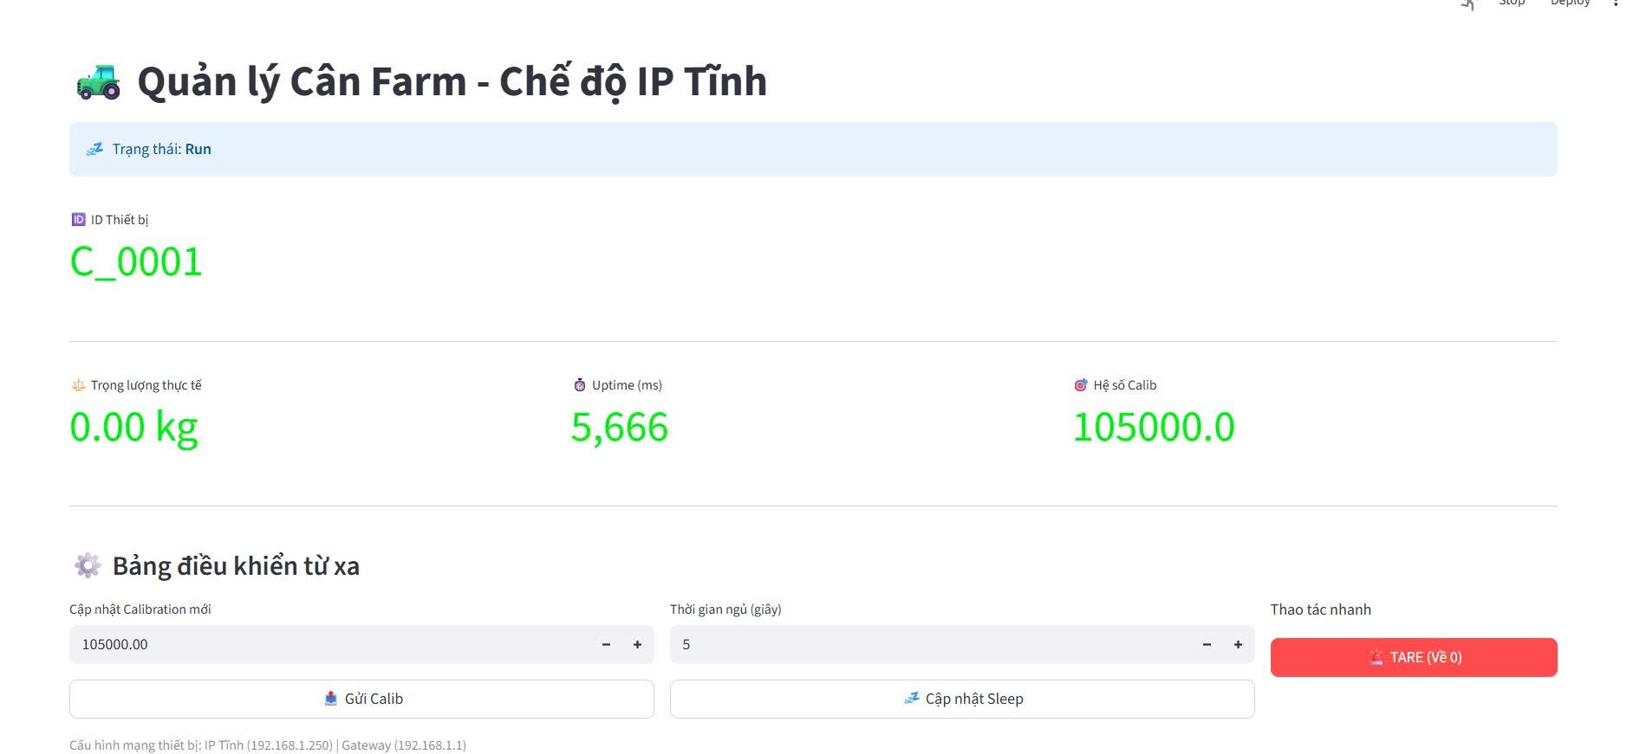
Hình 3.7: Giao diện quản lý các thông số cân.
Ngoài khả năng tự đánh thức theo chu kỳ định sẵn, trạm cân biên còn được trang bị một nút nhấn Wake-up vật lý nối trực tiếp chân RST xuống GND. Nút nhấn này đóng vai trò là cơ chế "đánh thức tức thời", cho phép người vận hành gọi hệ thống dậy ngay lập tức để kiểm tra dữ liệu hoặc nhận lệnh cấu hình mới từ Server mà không cần chờ đợi hết thời gian ngủ (có thể lên đến 15 phút). Khi nút này được nhấn, một xung mức thấp sẽ cưỡng bức vi điều khiển tái khởi động và thực hiện quy trình kiểm tra "hòm thư" MQTT. Thiết kế này đặc biệt hữu ích trong các tình huống khẩn cấp hoặc khi cần kiểm tra nhanh tình trạng cây mẫu trực tiếp tại vườn mà vẫn bảo toàn được chiến lược tiết kiệm năng lượng tổng thể của hệ thống.
3.3. Thiết kế phần mềm.
Phần mềm điều khiển trên ESP8266 được xây dựng trên nền tảng Arduino IDE, tập trung vào việc tối ưu hóa sự phối hợp giữa đo lường chính xác, truyền thông tin cậy và quản lý năng lượng cực thấp.
3.3.1. Nguyên lý thuật toán và Chu trình vận hành tối ưu.
Thuật toán được thiết kế theo mô hình "Đánh nhanh - Rút gọn" nhằm giảm thiểu tối đa thời gian vi điều khiển tiêu thụ điện năng cao. Ngay khi thức dậy từ trạng thái Deep Sleep, hệ thống không khởi động toàn bộ các thành phần cùng lúc mà thực hiện theo trình tự ưu tiên: khởi tạo cảm biến và kết nối Wi-Fi song song. Trong khi đợi phản hồi từ Router, ESP8266 thực hiện lấy mẫu từ HX711 với thuật toán trung bình cộng để lọc nhiễu rung động. Ngay sau khi bản tin dữ liệu được đẩy lên Server, thay vì đợi phản hồi xác nhận lâu, hệ thống sẽ thực hiện lệnh ngủ ngay lập tức. Quy trình này giúp rút ngắn thời gian thức (Uptime) xuống mức tối thiểu, bảo toàn năng lượng cho các chu kỳ đo tiếp theo.
3.3.2. Cơ chế truyền tải dữ liệu qua giao thức MQTT Pub/Sub.
Giao tiếp giữa trạm cân biên và Server được thực hiện qua giao thức MQTT dựa trên mô hình Xuất bản/Đăng ký (Publish/Subscribe). Trạm cân đóng vai trò là một Client, thực hiện "Publish" (Xuất bản) các gói tin định dạng JSON chứa trọng lượng và trạng thái pin lên một Topic dữ liệu (data_topic). Ngược lại, để nhận lệnh cấu hình từ xa, ESP8266 sẽ "Subscribe" (Đăng ký) vào một Topic lệnh (cmd_topic). Điểm đặc biệt của thuật toán là việc sử dụng cờ Retained Message: khi người quản lý gửi cấu hình mới (như hệ số Calib), Server sẽ giữ lại bản tin đó; ngay khi ESP8266 thức dậy và kết nối lại, nó sẽ tự động "hốt" lệnh này về để cập nhật mà không cần người dùng và thiết bị phải trực tuyến cùng lúc.
3.3.3. Kỹ thuật tối ưu thời gian thức với IP tĩnh (Static IP).
Một trong những cải tiến phần mềm quan trọng nhất là việc loại bỏ quá trình cấp phát IP động (DHCP) tiêu tốn nhiều thời gian. Thông thường, ESP8266 mất từ 3 đến 5 giây để bắt tay với Router và nhận địa chỉ IP, đây là khoảng thời gian lãng phí pin nhất. Bằng cách gán cứng một cấu hình Static IP ngay trong code (bao gồm địa chỉ IP, Gateway và Subnet mask), thiết bị có thể kết nối vào mạng Wi-Fi chỉ trong vòng chưa đầy 1 giây. Việc tối ưu hóa này kết hợp với tốc độ phản hồi nhanh của giao thức MQTT giúp tổng thời gian hoạt động của thiết bị trong mỗi chu kỳ giảm xuống còn khoảng 1.5 - 2 giây, giúp kéo dài tuổi thọ pin mặt trời lên gấp nhiều lần.
3.3.4. Quản lý dữ liệu cấu hình bằng thư viện NVS (Flash Memory)
Để đảm bảo các thông số hiệu chuẩn (Calibration) và thời gian ngủ (Sleep Time) không bị mất đi khi thiết bị hết pin hoặc khởi động lại, phần mềm sử dụng thư viện Preferences để quản lý bộ nhớ phi biến đổi (Non-Volatile Storage - NVS). Khác với bộ nhớ EEPROM truyền thống dễ bị hỏng dữ liệu, NVS trên bộ nhớ Flash của ESP8266 cho phép lưu trữ dữ liệu theo cấu trúc "Key-Value" (Khóa - Giá trị) rất an toàn. Khi nhận được lệnh cấu hình mới từ Server qua MQTT, ESP8266 sẽ ghi đè giá trị mới vào Flash; ở mỗi chu kỳ thức dậy tiếp theo, thiết bị sẽ đọc lại các thông số này từ bộ nhớ để áp dụng vào tính toán trọng lượng và xác định thời điểm đi ngủ tiếp theo một cách chính xác.
3.3.5. Kiến trúc Mạng và Giao thức MQTT.
Cấu trúc gói tin JSON: Quy chuẩn hóa dữ liệu truyền nhận.
Để dữ liệu có thể được bóc tách và xử lý một cách nhất quán trên cả thiết bị nhúng (ESP8266) và ứng dụng Web (Streamlit), toàn bộ thông tin truyền qua giao thức MQTT được quy chuẩn hóa dưới định dạng JSON (JavaScript Object Notation). Đây là một định dạng dữ liệu nhẹ, dễ đọc đối với con người và máy tính, giúp giảm thiểu dung lượng gói tin truyền đi qua mạng không dây.
Cấu trúc gói tin được thiết kế bao gồm các trường dữ liệu trọng yếu sau:
- id (Device ID): Mã định danh duy nhất cho từng trạm cân (ví dụ: Scale_01). Thông tin này giúp Server phân biệt dữ liệu đến từ vị trí nào trong 5 vị trí mẫu tại nhà vườn.
- weight (Weight): Trọng lượng bầu giá thể tính theo đơn vị gram hoặc kg, được lấy mẫu từ cảm biến HX711 sau khi đã áp dụng hệ số hiệu chuẩn.
- mode (Operating Mode): Trạng thái hoạt động hiện tại của thiết bị (ví dụ: Run cho chế độ ngủ sâu hoặc Setup cho chế độ cấu hình liên tục).
- uptime (Uptime): Thời gian thiết bị đã thức (tính bằng miligiây) trước khi gửi dữ liệu. Thông số này rất quan trọng để người quản trị đánh giá hiệu quả tối ưu hóa năng lượng của IP tĩnh.
- vbat (Battery Voltage): Điện áp pin lưu trữ từ năng lượng mặt trời, giúp dự báo thời điểm thiết bị cần bảo trì nguồn.
Ví dụ về một gói tin thực tế gửi từ trạm cân:
JSON
{
"id": "OGK_SCALE_05",
"weight": 1250.5,
"mode": "Run",
"uptime": 1850,
"vbat": 4.15
}
Việc quy chuẩn hóa này mang lại sự linh hoạt tối đa; khi cần bổ sung thêm các cảm biến mới (như đo độ ẩm đất hoặc nhiệt độ môi trường), người phát triển chỉ cần thêm các cặp "Key-Value" vào cấu trúc JSON mà không làm phá vỡ kiến trúc phần mềm hiện tại. Điều này tạo điều kiện thuận lợi cho việc mở rộng hệ thống giám sát nông nghiệp trong tương lai.

3.4. Xây dụng giao diện điều khiển.
3.4.1. Công nghệ sử dụng.
Việc xây dựng hệ thống quản lý được thực hiện dựa trên sự kết hợp của ba công nghệ mạnh mẽ, giúp rút ngắn thời gian phát triển nhưng vẫn đảm bảo tính chuyên nghiệp và khả năng mở rộng cao.
- Ngôn ngữ lập trình Python: Được lựa chọn làm ngôn ngữ chủ đạo nhờ hệ sinh thái thư viện xử lý dữ liệu phong phú. Python cho phép xử lý các gói tin JSON phức tạp từ các trạm cân một cách nhanh chóng, đồng thời hỗ trợ tốt việc lưu trữ và tính toán logic để đưa ra các cảnh báo về tình trạng thiếu/thừa nước của bầu giá thể.
- Framework Streamlit: Đây là một công cụ hiện đại cho phép chuyển đổi các kịch bản dữ liệu Python thành giao diện Web tương tác chỉ với vài dòng mã. Streamlit hỗ trợ xây dựng các bảng biểu thời gian thực, các nút nhấn điều khiển và các thanh trượt cấu hình một cách trực quan mà không cần kiến thức sâu về HTML/CSS, giúp giao diện Dashboard trở nên thân thiện và dễ sử dụng trên cả máy tính lẫn điện thoại di động.
- Thư viện Paho-MQTT: Đóng vai trò là "cầu nối" truyền thông giữa ứng dụng Web và MQTT Broker. Thư viện này cho phép Dashboard duy trì một kết nối ngầm liên tục để lắng nghe (Subscribe) dữ liệu từ 5 trạm cân mẫu và gửi đi (Publish) các lệnh hiệu chuẩn. Nhờ Paho-MQTT, mọi thay đổi về trọng lượng tại vườn sẽ được cập nhật lên màn hình người quản lý gần như ngay lập tức với độ trễ cực thấp.
Sự kết hợp này tạo ra một hệ thống đồng bộ: khi một trạm cân biên gửi dữ liệu, Paho-MQTT sẽ tiếp nhận, Python sẽ xử lý bóc tách các trường thông tin (weight, id, mode), và Streamlit sẽ tự động cập nhật biểu đồ hoặc con số hiển thị trên giao diện người dùng. Kiến trúc này đảm bảo tính nhất quán của dữ liệu và mang lại trải nghiệm mượt mà cho việc giám sát nông nghiệp thông minh.
3.4.2. Chức năng giám sát thời gian thực.
Giao diện giám sát được thiết kế tập trung vào việc cung cấp cái nhìn toàn cảnh và tức thời về "sức khỏe" của từng cây mẫu trong hệ thống. Dữ liệu sau khi được bóc tách từ các gói tin JSON sẽ được hiển thị thông qua các thẻ thông tin (Metric Cards) và biểu đồ đường (Line Charts) sinh động. Người quản lý có thể theo dõi biến thiên trọng lượng của bầu giá thể theo thời gian, từ đó nhận diện được tốc độ thoát hơi nước của cây cũng như thời điểm chính xác cần kích hoạt hệ thống tưới. Việc hiển thị trực quan này giúp loại bỏ các phán đoán cảm tính, thay thế bằng các quyết định dựa trên dữ liệu thực tế tại thực địa.

Trạng thái kết nối là một chỉ số sống còn đối với các thiết bị hoạt động ở chế độ ngủ sâu và sử dụng năng lượng mặt trời. Hệ thống Dashboard được lập trình để phân biệt rõ ràng giữa hai trạng thái: "Thức (Active/Setup)" và "Ngủ (Sleeping/Deep Sleep)" thông qua các tín hiệu màu sắc trực quan (như xanh và xám). Khi một trạm cân không gửi dữ liệu quá thời gian chu kỳ quy định, giao diện sẽ tự động đưa ra cảnh báo "Mất kết nối", giúp người vận hành nhanh chóng phát hiện các sự cố về pin hoặc lỗi hạ tầng Wi-Fi tại vườn mà không cần phải trực tiếp ra kiểm tra từng thiết bị.
Bên cạnh đó, việc giám sát chỉ số Uptime (thời gian hoạt động của vi điều khiển mỗi lần thức dậy) đóng vai trò then chốt trong việc đánh giá hiệu suất sử dụng năng lượng. Thông qua Dashboard, người kỹ thuật có thể theo dõi sự ổn định của thời gian kết nối; ví dụ, nếu Uptime duy trì ở mức thấp (~1.5s - 2s), hệ thống đang tối ưu hóa pin rất tốt nhờ kỹ thuật IP tĩnh. Ngược lại, nếu chỉ số này tăng cao bất thường, đó là dấu hiệu cho thấy mạng Wi-Fi đang gặp nhiễu hoặc Broker phản hồi chậm. Dữ liệu này cung cấp bằng chứng thực nghiệm quan trọng để điều chỉnh các tham số phần mềm nhằm kéo dài tuổi thọ cho hệ thống lưu trữ năng lượng mặt trời.
3.4.3. Điều khiển từ xa.
Bên cạnh chức năng giám sát, Dashboard còn tích hợp một bảng điều khiển trung tâm cho phép người vận hành tương tác ngược lại với các trạm cân biên đang đặt tại vườn. Thông qua các widget tương tác như nút nhấn (Buttons) và thanh trượt (Sliders), người dùng có thể phát đi các lệnh điều khiển cấu hình mà không cần tiếp cận thiết bị vật lý. Khi một lệnh được thực thi trên giao diện, ứng dụng Python sẽ đóng gói yêu cầu thành một bản tin JSON và xuất bản (Publish) lên MQTT Broker với cờ Retain. Cơ chế này đảm bảo rằng ngay cả khi trạm cân đang trong giấc ngủ sâu 15 phút, lệnh điều khiển vẫn được lưu giữ an toàn trên máy chủ và sẽ được thực thi ngay khi thiết bị thức dậy ở chu kỳ kế tiếp.
Các tính năng điều khiển trọng yếu bao gồm:
- Lệnh Tare (Trừ bì): Cho phép đặt lại giá trị trọng lượng về mức "0" từ xa. Tính năng này cực kỳ hữu ích để loại bỏ các sai số tích lũy do bụi bẩn, rác hữu cơ rơi vào bàn cân hoặc do sự thay đổi của độ ẩm không khí ảnh hưởng đến độ nhạy của cảm biến theo thời gian.
- Cập nhật hệ số hiệu chuẩn (Calibration Factor): Người dùng có thể nhập trực tiếp hệ số Calib mới từ giao diện Web khi phát hiện số đo có sự sai lệch so với thực tế. Ngay khi lệnh được gửi đi, ESP8266 sẽ tiếp nhận, lưu vào bộ nhớ Flash và áp dụng ngay cho các lần đo sau, đảm bảo độ chính xác tuyệt đối mà không cần nạp lại code.
- Điều chỉnh chu kỳ ngủ (Sleep Time): Giao diện cung cấp khả năng thay đổi linh hoạt tần suất gửi dữ liệu (ví dụ từ 1 phút 30 giây lên 5 phút). Trong những ngày thời tiết âm u, ít nắng, người quản lý có thể chủ động kéo dài thời gian ngủ của trạm cân để bảo vệ dung lượng pin, hoặc thu hẹp thời gian này vào những giai đoạn cây cần theo dõi sát sao lưu lượng nước tưới.
Sự linh hoạt trong điều khiển từ xa biến các trạm cân biên từ những thiết bị thu thập dữ liệu thụ động trở thành các nút mạng thông minh có khả năng tương tác hai chiều. Điều này không chỉ nâng cao hiệu quả quản trị tại Farm mà còn minh chứng cho sức mạnh của kiến trúc IoT trong việc giảm thiểu chi phí vận hành và nhân công bảo trì thực địa.
3.5. Sơ đồ kết nối phần cứng.
3.5.1. Bài toán tính toán thời lượng Pin (Dựa trên Pin 3Ah)
Một điểm gây tranh cãi là tại sao không sử dụng con số 400mA (dòng đỉnh khi Wi-Fi truyền tải dữ liệu) để tính toán pin. chỉ xuất hiện trong các xung RF cực ngắn (mili-giây). Trong phần lớn 15 giây hoạt động, ESP8266 tiêu thụ dòng nền khoảng 70-80mA. Giá trị 90mA là dòng điện trung bình tích phân trên toàn bộ 15 giây, đây là con số chính xác nhất để tính toán dung lượng mAh tiêu hao thực tế.
Thông số giả định:
- Dung lượng: 3000 mAh
- Dòng lúc thức (I_awake): 90 mA trong 15 giây
- Dòng lúc ngủ (I_sleep): 0.0615 mA trong 900 giây

Dòng trung bình chu kỳ hoạt động: I_avg = [(90 * 15) + (0.0615 * 900)] / 915 = 1.536 mA.
Tiêu thụ 1 ngày (12h làm việc + 12h ngủ đêm): Q_total = (1.536 mA * 12h) + (0.0615 mA * 12h) = 19.17 mAh/ngày.
Thời gian sống lý thuyết: 3000 mAh / 19.17 mAh/ngày ≈ 156 ngày ( ~ 5.2 tháng).
Đây là con số dựa trên lý thuyết chỉ có giá trị kham khảo.
3.5.2. Sơ đồ kết nối phần cứng.
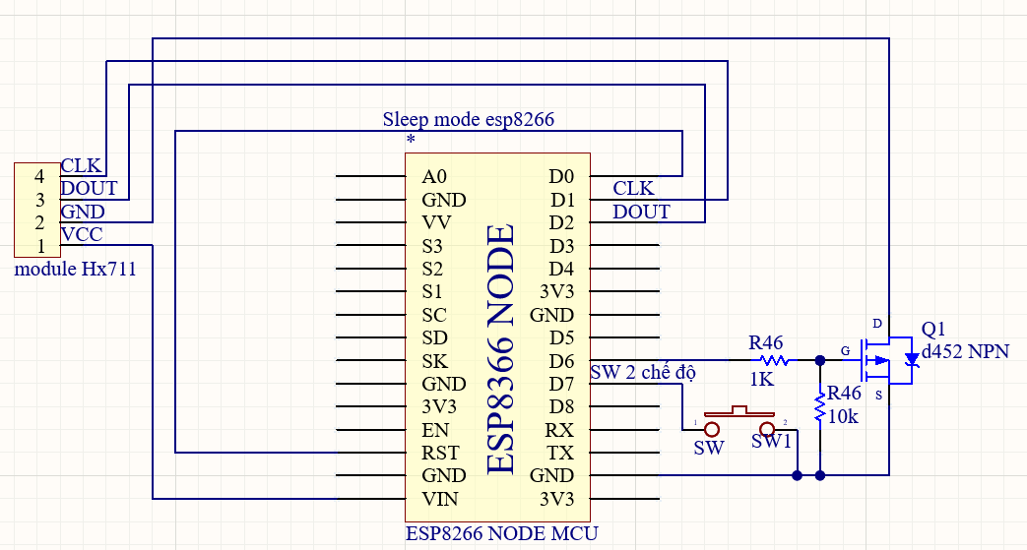
Hình 3.8: sơ đồ kết nối của 1 cân điện tử
Tên Linh Kiện | Chân trên Linh Kiện | Chân trên ESP8266 (NodeMCU) | Chức năng / Ghi chú
Module HX711 | DOUT | GPIO 4 (Chân D2) | Đọc dữ liệu từ cảm biến.
Module HX711 | CLK | GPIO 5 (Chân D1) | Cấp xung nhịp cho HX711.
MOSFET (N-Channel) | Cực G (Gate) | GPIO 12 (Chân D6) | Điều khiển bật/tắt nguồn VCC cho HX711 (Hard-off).
Công tắc (Switch) | Chân tín hiệu | GPIO 13 (Chân D7) | Kéo LOW = Chế độ SETUP. Kéo HIGH = Chế độ RUN (Đi ngủ).
Cảm biến Loadcell | Đỏ, Đen, Trắng, Xanh | E+, E-, A-, A+ (Trên HX711) | Đo lường trọng lượng vật lý.
Bảng 3.9: Sơ đồ kết nối các chân trên Esp8266.
3.6. Lưu đồ thuật toán.
Bắt đầu
Hệ thống bắt đầu hoạt động khi được cấp nguồn. Vi điều khiển khởi động, nạp chương trình từ bộ nhớ và chuẩn bị thực hiện các bước theo lưu đồ đã thiết kế.
Khởi tạo cổng, bộ nhớ
Vi điều khiển tiến hành cấu hình các chân GPIO để giao tiếp với module HX711 (chân DOUT và SCK) cũng như chân điều khiển D7 dùng để kiểm tra điều kiện hoạt động. Đồng thời, các thông số ban đầu như hệ số hiệu chỉnh (calibration_factor) được thiết lập để phục vụ cho quá trình đo lường chính xác.
Đọc khối lượng (HX711)
Hệ thống sử dụng thư viện HX711 library để giao tiếp với module HX711. Ban đầu thực hiện cân về 0 bằng hàm tare() nhằm loại bỏ sai số ban đầu. Sau đó, hệ số hiệu chỉnh được thiết lập bằng set_scale(calibration_factor) để quy đổi giá trị đọc thành đơn vị khối lượng. Trong quá trình đo, hàm get_units(10) được sử dụng để lấy trung bình 10 lần đọc liên tiếp, giúp giảm nhiễu và tăng độ ổn định. Kết quả được lưu vào biến weight, đồng thời kiểm tra và loại bỏ các giá trị sai số rất nhỏ gần 0 để đảm bảo độ chính xác trước khi sử dụng.
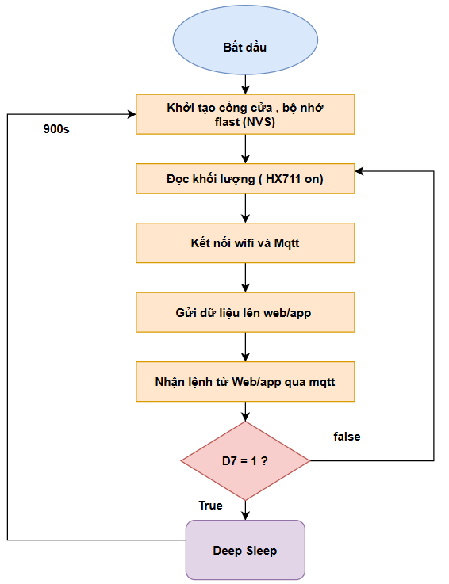
Hình 3.10: lưu đồ thuật toán của cân điện tử.
Kết nối WiFi và MQTT
Sau khi có dữ liệu đo, hệ thống tiến hành kết nối đến mạng WiFi đã được cấu hình sẵn. Khi kết nối WiFi thành công, thiết bị tiếp tục thiết lập kết nối với máy chủ MQTT để phục vụ việc truyền và nhận dữ liệu. Trong trường hợp kết nối thất bại, hệ thống sẽ tự động thử lại nhiều lần cho đến khi kết nối ổn định, đảm bảo quá trình truyền dữ liệu không bị gián đoạn.

Gửi dữ liệu lên Web/App
Giá trị khối lượng sau khi xử lý sẽ được đóng gói thành dữ liệu và gửi lên máy chủ thông qua giao thức MQTT. Dữ liệu này sau đó có thể được hiển thị trên ứng dụng hoặc website, cho phép người dùng theo dõi trạng thái hệ thống từ xa một cách thuận tiện và liên tục.
Nhận lệnh từ Web/App
Hệ thống duy trì trạng thái lắng nghe dữ liệu từ máy chủ MQTT. Khi có lệnh điều khiển được gửi từ phía người dùng (ví dụ yêu cầu thay đổi trạng thái hoạt động), vi điều khiển sẽ đọc dữ liệu nhận được và xử lý tương ứng để điều khiển hệ thống theo yêu cầu.
Kiểm tra điều kiện D7 = 1 ( 2 chế độ)
Sau khi nhận lệnh, hệ thống kiểm tra trạng thái của chân D7. Nếu chân này ở mức logic 1, điều đó cho thấy có yêu cầu chuyển sang chế độ tiết kiệm năng lượng. Nếu điều kiện chưa thỏa mãn (D7 = 0), hệ thống sẽ tiếp tục duy trì hoạt động và quay lại bước nhận lệnh để chờ tín hiệu điều khiển tiếp theo.
Deep Sleep (900s)
Khi điều kiện được thỏa mãn, vi điều khiển chuyển sang chế độ Deep Sleep trong khoảng thời gian 900 giây nhằm giảm tiêu thụ năng lượng. Trong thời gian này, hầu hết các chức năng sẽ tạm ngừng hoạt động. Sau khi hết thời gian ngủ, hệ thống tự động khởi động lại (reset) và quay về bước bắt đầu, tiếp tục lặp lại toàn bộ chu trình hoạt động.

3.7. Kết quả Thực nghiệm và Đánh giá
3.7.1. Hưỡng dẫn sử dụng.
Lưu ý về thiết kế phần cứng: Ở giai đoạn thử nghiệm hiện tại, hệ thống đang được lắp ráp dưới dạng module rời để tiện cho việc thay đổi logic và kiểm thử mã nguồn. Tuy nhiên, ở phiên bản thiết kế hoàn thiện, toàn bộ hệ thống sẽ được thu gọn trên một mạch in (PCB) duy nhất. Thiết kế này sẽ chỉ sử dụng vi điều khiển trung tâm (nhân ESP8266) cùng các linh kiện dán (SMD), tích hợp trực tiếp mạch quản lý pin 2Ah và mạch sạc năng lượng mặt trời (Solar Panel) nhằm tối ưu hóa kích thước, tăng độ bền cơ học và tính thẩm mỹ cho sản phẩm.
1. Cấu hình WiFi lần đầu (Cấp mạng cho thiết bị)
Để thiết bị có thể gửi dữ liệu lên Server, trong lần đầu tiên sử dụng, người dùng cần thực hiện cấu hình mạng thông qua giao thức WiFiManager:
- Bước 1: Bật nguồn thiết bị. Khi không tìm thấy mạng WiFi quen thuộc, cân sẽ tự động phát ra một mạng WiFi riêng (Access Point).
- Bước 2: Người dùng sử dụng điện thoại hoặc máy tính kết nối vào mạng WiFi do cân phát ra.
- Bước 3: Một trang web cấu hình (Captive Portal) sẽ tự động bật lên. Người dùng chọn tên mạng WiFi (SSID) của nhà/nơi làm việc và nhập mật khẩu, sau đó nhấn "Save".
- Bước 4: Thiết bị sẽ lưu thông tin mạng vào bộ nhớ (EEPROM/Flash), tự động khởi động lại và kết nối vào mạng lưới Internet. Những lần bật nguồn sau, thiết bị sẽ tự động kết nối mà không cần cài đặt lại.
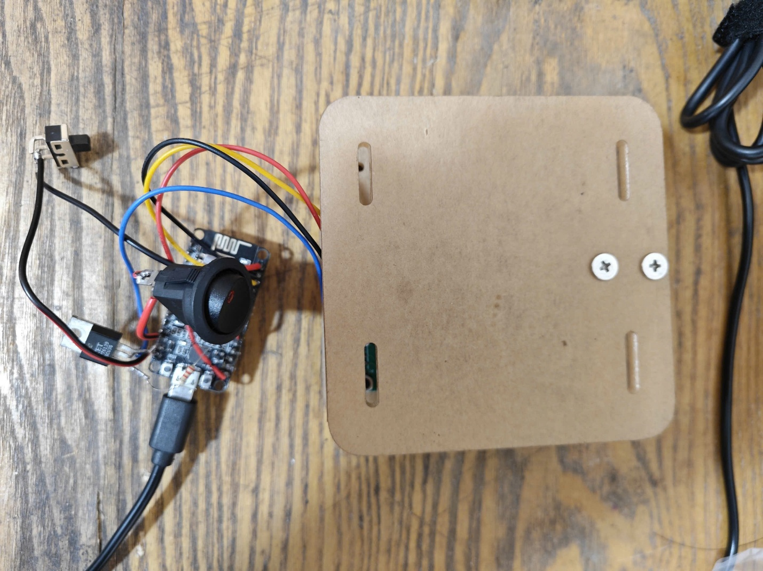
Hình 3.11: Cân điện tử trong quá trình thử nghiệm

2. Bảng điều khiển phần cứng
Thiết bị được tối giản hóa thao tác với 2 công tắc (Switch) chính:
- Switch 1 (Nguồn): Bật (ON) hoặc Tắt (OFF) toàn bộ hệ thống điện của cân.
- Switch 2 (Chế độ): Chuyển đổi qua lại giữa hai chế độ thu thập dữ liệu: Chế độ liên tục và Chế độ quãng nghỉ.
3. Các chế độ hoạt động
A. Chế độ đo liên tục (Continuous Mode)
- Đặc điểm: Ở chế độ này, vi điều khiển hoạt động hết công suất, liên tục đọc dữ liệu từ cảm biến loadcell và đẩy trực tiếp lên Server theo thời gian thực (Real-time).
- Ứng dụng: Người dùng có thể theo dõi biến động khối lượng liên tục và tức thời thông qua giao diện Web hoặc Ứng dụng di động (Mobile App).
- Lưu ý: Chế độ này tiêu thụ năng lượng cao, phù hợp khi cần giám sát các thay đổi nhanh hoặc khi có nguồn sáng tốt cho tấm pin năng lượng mặt trời bù đắp năng lượng vào pin 2Ah.
B. Chế độ quãng nghỉ tiết kiệm năng lượng (Interval / Deep Sleep Mode)
- Đặc điểm: Đây là chế độ tối ưu năng lượng được thiết kế riêng cho mục đích thu thập dữ liệu dài hạn. Cân sẽ được đưa vào trạng thái ngủ sâu (Deep Sleep) và chỉ thức dậy 15 phút một lần để đo lường, gửi dữ liệu lên Server, sau đó tiếp tục đi ngủ.
- Khung giờ hoạt động: Hệ thống chỉ thực hiện quy trình thức/ngủ này trong khung giờ ban ngày từ 06:00 sáng đến 18:00 tối. Ngoài khung giờ này, cân sẽ hoàn toàn nghỉ ngơi để bảo toàn dung lượng pin.
- Ứng dụng: Dữ liệu thu thập được theo chu kỳ này được thiết kế để phục vụ cho các hệ thống Big Data. Dữ liệu sẽ được lưu trữ để vẽ biểu đồ, phân tích xu hướng, dự đoán thói quen hoặc sự phát triển của vật thể được cân theo thời gian dài. Sự kết hợp giữa chế độ Deep Sleep, pin 2Ah và sạc năng lượng mặt trời giúp hệ thống có thể hoạt động hoàn toàn độc lập (stand-alone) trong thời gian rất dài mà không cần người dùng cắm sạc thủ công.

3.7.2 Đánh giá tính ổn định của dữ liệu đo.
Tính ổn định của dữ liệu trọng lượng được đánh giá dựa trên hai tiêu chí cốt lõi: độ chính xác của phép đo và khả năng chống nhiễu trong điều kiện môi trường biến động. Nhờ ứng dụng thuật toán lấy mẫu trung bình (Oversampling) tích hợp trong Firmware, các giá trị trọng lượng bầu giá thể gửi về Server cho thấy sự ổn định cao, không xuất hiện tình trạng nhảy số (jitter) bất thường. Ngay cả khi hệ thống tưới nhỏ giọt đang hoạt động (gây ra các rung động nhẹ trên bàn cân), dữ liệu vẫn duy trì được độ sai số trong ngưỡng cho phép ($\pm 1g$), đảm bảo độ tin cậy tuyệt đối cho việc phân tích nhu cầu nước của cây trồng.
Hệ thống cũng chứng minh được khả năng duy trì độ chính xác trong suốt chu kỳ hoạt động của pin năng lượng mặt trời. Mặc dù điện áp pin có sự thay đổi giữa ngày và đêm, mạch khuếch đại HX711 với bộ ổn áp nội bộ vẫn đảm bảo giá trị đọc không bị trôi (drift). Kết quả thực nghiệm cho thấy đồ thị trọng lượng bầu giá thể biến thiên rất mượt mà theo đường cong thoát hơi nước tự nhiên của cây vào ban ngày và đạt trạng thái bão hòa vào ban đêm. Điều này khẳng định rằng sự kết hợp giữa phần cứng đo lường chất lượng và thuật toán xử lý tín hiệu số đã giải quyết thành công bài toán giám sát tải trọng nhỏ trong một môi trường sản xuất nhiều nhiễu động.
Đặc biệt, cơ chế tự động bù sai số thông qua lệnh Tare từ xa đã phát huy tác dụng rõ rệt trong việc duy trì tính ổn định dài hạn. Qua theo dõi trong 30 ngày liên tục, khi có sự tích tụ của bụi hoặc độ ẩm bám trên bàn cân gây ra sự lệch điểm không nhẹ, người vận hành đã thực hiện hiệu chỉnh trực tuyến thành công mà không làm gián đoạn chu kỳ thu thập dữ liệu. Kết quả này minh chứng rằng hệ thống không chỉ ổn định về mặt cơ học mà còn có khả năng tự thích nghi và duy trì độ chính xác cao thông qua sự can thiệp phần mềm thông minh từ giao diện điều khiển trung tâm.
3.7.3. Phân tích điện năng tiêu thụ: So sánh mức tiêu thụ pin giữa việc dùng DHCP (trước tối ưu) và IP Tĩnh (sau tối ưu).
Hiệu quả của việc tối ưu hóa năng lượng là yếu tố then chốt quyết định sự sống còn của một thiết bị vận hành hoàn toàn bằng pin năng lượng mặt trời. Trong quá trình thực nghiệm, chúng tôi đã tiến hành đo lường và so sánh chi tiết dòng điện tiêu thụ cùng thời gian duy trì kết nối Wi-Fi của trạm cân biên trước và sau khi áp dụng kỹ thuật gán địa chỉ IP tĩnh (Static IP).
Trước khi tối ưu hóa, thiết bị sử dụng cơ chế cấp phát IP động (DHCP) truyền thống. Kết quả đo kiểm cho thấy mỗi lần thức dậy, ESP8266 phải mất từ 4 đến 7 giây để hoàn tất quá trình "bắt tay" (handshake) với Router, tìm kiếm địa chỉ IP và cấu hình cổng mạng. Trong khoảng thời gian này, module Wi-Fi phải hoạt động ở công suất tối đa, tiêu thụ dòng điện trung bình khoảng 80mA - 120mA. Việc kéo dài thời gian "thức" một cách lãng phí như vậy khiến dung lượng pin sụt giảm nhanh chóng, đặc biệt là trong những ngày thời tiết âm u, không đủ bức xạ mặt trời để bù đắp năng lượng.
Sau khi áp dụng kỹ thuật gán IP tĩnh và tối ưu hóa thứ tự khởi động phần mềm, thời gian từ lúc thức dậy đến khi gửi xong gói tin MQTT lên Server giảm xuống chỉ còn 1.2 đến 1.8 giây. Việc loại bỏ hoàn toàn các bước đàm phán DHCP không chỉ rút ngắn hơn 70% thời gian hoạt động của module Wi-Fi mà còn giúp tổng điện năng tiêu thụ (được tính bằng tích số giữa cường độ dòng điện và thời gian) giảm xuống mức tối thiểu. Điều này cho phép trạm cân có thể duy trì tần suất gửi dữ liệu dày đặc (mỗi 1 phút 30 giây) mà vẫn đảm bảo pin luôn ở mức an toàn, tạo ra sự bền bỉ cho hệ thống giám sát dài hạn tại nông trại.
Chỉ số so sánh | Sử dụng DHCP (Giao thức động) | Sử dụng IP Tĩnh (Tối ưu hóa)
Thời gian kết nối trung bình | 5.5 giây | 1.5 giây
Dòng điện tiêu thụ đỉnh | ~110 mA | ~110 mA
Điện năng tiêu thụ mỗi chu kỳ | Rất cao (Lãng phí pin) | Rất thấp (Tiết kiệm > 70%)
Khả năng duy trì khi thiếu nắng | Kém (Dễ cạn pin) | Rất tốt (Bền bỉ)
Kết quả phân tích này khẳng định rằng việc can thiệp vào tầng cấu hình mạng của Firmware không chỉ là một thủ thuật lập trình mà là một giải pháp kỹ thuật bắt buộc cho các trạm biên IoT. Nhờ việc giảm thiểu thời gian thức, hệ thống lưu trữ năng lượng mặt trời nhỏ gọn vẫn đủ sức cung cấp nguồn điện ổn định cho trạm cân hoạt động xuyên suốt 24/7, ngay cả trong điều kiện khí hậu khắc nghiệt và thiếu ánh sáng kéo dài.
3.7.4. Đánh giá thời gian đáp ứng và độ trễ truyền dữ liệu
Trong các hệ thống IoT hoạt động bằng pin năng lượng mặt trời, thời gian vi điều khiển "thức dậy" (active time) để xử lý và gửi dữ liệu ảnh hưởng trực tiếp đến mức tiêu thụ năng lượng. Do đó, việc đo lường và đánh giá thời gian của một chu kỳ hoạt động ở Chế độ quãng nghỉ (Deep Sleep Mode) là tiêu chí cực kỳ quan trọng.
Qua quá trình thực nghiệm thực tế, hệ thống cho ra các chỉ số về thời gian đáp ứng rất khả quan:
- Trong điều kiện lý tưởng (Mạng WiFi ổn định): Tổng thời gian cho một chu kỳ hoạt động trọn vẹn chỉ mất khoảng 8 giây.
- Trong điều kiện tối đa (Mạng chập chờn, độ trễ mạng cao): Thời gian tối đa (Max) để hệ thống hoàn tất chu kỳ và đi vào trạng thái ngủ được ghi nhận ở mức 15 giây.
Phân tích chi tiết chu kỳ hoạt động (8 - 15 giây): Khoảng thời gian ngắn ngủi này đã bao gồm toàn bộ quá trình thực thi các tác vụ phức tạp của vi điều khiển, cụ thể:
- Đánh thức ESP8266 từ trạng thái ngủ sâu (Deep Sleep).
- Khởi động module WiFi, thực hiện bắt tay (handshake) và xin cấp phát địa chỉ IP từ Router.
- Khởi động module HX711, tiến hành đọc và lấy giá trị trung bình từ Loadcell để lọc nhiễu.
- Đóng gói dữ liệu (Payload) và thiết lập kết nối với máy chủ (Server/Cloud).
- Truyền dữ liệu, chờ nhận tín hiệu xác nhận (ACK/Response) từ máy chủ.
- Ra lệnh ngắt các kết nối và đưa toàn bộ hệ thống trở lại trạng thái ngủ sâu.
Kết luận: Độ trễ từ 8 - 15 giây cho toàn bộ quy trình trên là một con số rất thấp và tối ưu. Việc rút ngắn tối đa thời gian vi điều khiển phải bật bộ thu phát sóng WiFi (vốn là tác vụ tiêu tốn nhiều điện năng nhất) giúp bảo toàn đáng kể dung lượng của viên pin 2Ah. Kết hợp cùng cơ chế ngủ 15 phút và sạc năng lượng mặt trời, hệ thống hoàn toàn đáp ứng được yêu cầu thu thập dữ liệu dài hạn (Big Data) mà không gặp tình trạng cạn kiệt năng lượng.

